КОНСУЛЬТАЦИЯ ДЛЯ РОДИТЕЛЕЙ

РОЛЬ РИСОВАНИЯ В РАЗВИТИИ ДОШКОЛЬНИКА.

В дошкольном возрасте процесс познания у ребенка происходит эмоционально-практическим путем. Каждый дошкольник — маленький исследователь, с радостью и удивлением открывающий для себя окружающий мир. Ребенок стремится к активной деятельности, и важно не дать этому стремлению угаснуть, способствовать его дальнейшему развитию. Чем полнее и разнообразнее детская деятельность, чем более она значима для ребенка и отвечает его природе, тем успешнее идет его развитие, реализуются потенциальные возможности и первые творческие проявления. Вот почему наиболее близкие и естественные для ребенка-дошкольника виды деятельности — игра, общение со взрослыми и сверстниками, экспериментирование, предметная, изобразительная, художественно-театральная деятельность, детский труд — занимают особое место. Именно в этих видах деятельности при условии освоения ребенком позиции субъекта происходит интенсивное интеллектуальное, эмоционально-личностное развитие и совершается естественное вызревание таких перспективных новообразований, как произвольность поведения, способность к логическому мышлению, самоконтролю, творческому воображению, что составляет важнейшую базу для начала систематического обучения в школе.
Процесс развития дошкольника осуществляется успешно при условии его активного взаимодействия с миром.

Все дело в том, что будущее маленького человека закладывается в дошкольном возрасте, в детском саду. Как вы думаете, зачем нужны занятия по изобразительной деятельности ребенку? Ведь, как известно, не каждый в будущем становится художником или дизайнером???

Попробую привести несколько аргументов
в пользу рисования.
Изобразительная деятельность – любимое детское занятие. Процесс создания рисунка, коллажа, поделки приближается у малышей к игре – вначале они просто получают удовольствие от своих действий с изобразительными материалами. Но постепенно ребенок начинает вкладывать в работу конкретное содержание; малыш начинает создавать образы, отражающие его отношение к действительности. След на бумаге приобретает для него зрительное значение, а это положительно влияет на дальнейшее развитие в ИЗО деятельности. Ведь теперь малыш способен в рисунке создавать образы, отражающие его отношение к окружающей действительности. Ребенок 4 лет еще не может передать в рисунке свой замысел. Часто его работы получаются размазанными, тусклыми или грязными, иногда вообще сложно догадаться, что именно рисовал малыш. Совсем по-другому дело обстоит в художественно-практической деятельности. Работы получаются более схематичными, но яркими и красивыми, причем ребенок быстро достигает нужного результата.

В процесс создания изображения включаются все сферы деятельности ребенка:
- общение (развитие речи, умение налаживать контакт со взрослым и со сверстником);
- воспитание (взаимопомощь, умение делиться, умение понять и оценить работу другого ребенка);
- ознакомление с окружающим (строение предметов и объектов, выделение существенных свойств);
- формирование элементарных математических представлений (цвет, форма, размер, пространственное расположение, ориентация на плоскости и на себе, счет, деление на равные части);
- трудовое воспитание (работы детей часто используются в играх детей, для украшения интерьера кабинета).

Занятия рисованием имеют терапевтический эффект:
- успокоение ребенка;
- раскрытие его внутреннего мира;
- развитие мелкой мускулатуры кисти;
- координация межполушарного взаимодействия, т.е. правой и левой руки (правое полушарие – конкретно-образное мышление; левое – абстрактно-логическое);
- координация руки и глаза;
- подготовка руки к письму.

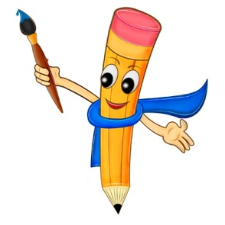
На занятиях развиваются предпосылки учебной деятельности:
- формирование умений планирования последовательности выполнения;
- осуществление контроля на различных этапах работы;
- развитие волевых качеств: усидчивость, терпение, настойчивость.
- развитие психических процессов, для того чтобы ребенку что-либо изобразить нужно, задействовать все психические процессы: восприятие (сенсорные эталоны);
- память (процессы запоминание, припоминание, воспроизведение);
- мышление (изо – один из видов аналитико-синтетической деятельности);
- речь (мелкие движения кисти помогают убрать напряжение не только с рук, но и с губ, снимают умственную усталость, способны улучшить произношение звуков (заменяют пальчиковые игры). Доказано, что каждый палец имеет представительство в коре больших полушарий мозга, которые тесно взаимосвязаны с речевыми зонами => есть все основания считать кисть руки – как орган речи),
- внимание, воображение.
Думаю, достаточно аргументов, для того, чтобы дети занимались изобразительной деятельностью. На занятиях дети работают с ножницами (разрезание по прямой, косые срезы, по диагонали, по сгибу и на глаз, закругление углов). Встречаясь с детьми один раз в неделю, очень сложно освоить навык овладения ножницами. Без вашей помощи ребенку будет очень сложно овладеть навыки работы с ножницами. Чем больше изобразительных материалов у вашего ребенка будет в наличии, тем легче ему будет проявить себя, свое мироощущение. Можно говорить о том, что занятия изобразительной деятельностью - это особая ситуация, которая стимулирует развитие коммуникативной функции речи, способствует расширению активного и пассивного словаря детей, развивает их мелкую моторику, познавательные психические процессы.
Процесс художественного самовыражения напрямую связан с укреплением психического здоровья ребенка и может рассматриваться как значительный психопрофилактический фактор. Помогите вашему ребенку в этом.
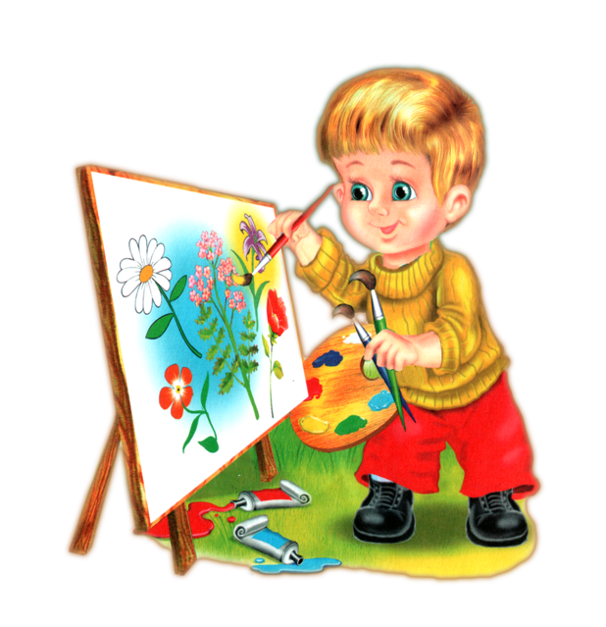
Основной задачей изобразительной деятельности является развитие в ребенке внутренней свободы творчества. На наших занятиях дети знакомятся с основами рисунка, свойствами цвета, объема, линий, узнают особенности различных изобразительных приемов.
Дети создают рисунки с использованием самых разнообразных современных материалов (гуашь и акварельные краски, соленое тесто, пластилин, мозаика, а также другие декоративные и моделирующие материалы), используют нетрадиционные методы рисования. Овладение различными изобразительными приемами предоставляет малышу максимальный выбор средств для самовыражения.
Погружение в творческую деятельность является для ребенка прекрасной почвой для благополучного эмоционального развития. Наша задача через творчество помочь малышу справиться с различными эмоциями, обстоятельствами и с самим собой. Творчество дает ребенку конструктивные средства эмоциональной разрядки, которые помогают ему расслабиться, избавиться от страхов и тревожности.
Наша цель заключается не только научить ребенка художественным приемам. Не менее важно, чтобы изобразительная деятельность стала для ребенка доступным средством выражения того, что его взволновало. Рисование, как и игра, помогает малышу осознать свое место в мире, познать окружающую действительность, свои впечатления и отношение к окружающим.

